1936 BUGATTI TYPE 57SC COUPÉ ATLANTIC
GANA LA TERCERA EDICIÓN ANUAL DE ‘THE PENINSULA CLASSICS BEST OF THE BEST AWARD’
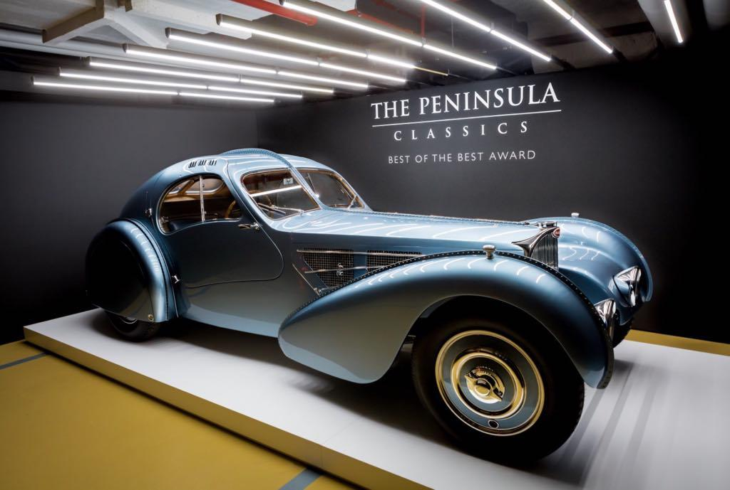

PARÍS (febrero de 2018)- El pasado 8 de febrero, un único y hermoso 1936 Bugatti Type 57SC Atlantic fue nombrado ganador del prestigioso The Peninsula Classics Best of the Best Award en el hotel The Peninsula Paris.

Ahora en su tercer año, The Peninsula Classics Best of the Best Award reunió a ocho de los mejores autos clásicos del mundo -los ganadores de los principales concursos internacionales- para competir por el título del automóvil más excepcional del mundo. El Bugatti es copropiedad del Mullin Automotive Museum, y de Rob and Melani Walton, ubicado en California, Estados Unidos, y fue nombrado "Best of Show Concours d'Etat" en el marco del evento 2017 Chantilly Arts & Elegance.

Sobre el legado del premio, el Hon. Sir Michael Kadoorie, presidente de The Hongkong and Shanghai Hotels, Limited y cofundador del premio declaró: "Mi gran esperanza es que no solo tengamos éxito en emocionar a los ya consolidados aficionados de autos, sino que este premio también propicie el encuentro con un nueva pasión en aquellos que recién descubren el mundo del automovilismo ".

Impulsado por un motor sobrealimentado y considerado por muchos como el primer superdeportivo que se haya fabricado, el Bugatti ganador es uno de los cuatro modelos Type 57 Atlantic producidos y de los que solo quedan tres en el mundo. El vehículo fue diseñado al puro estilo del movimiento Art Deco por Jean Bugatti, hijo de Ettore Bugatti. Jean basó el automóvil en su otro diseño, el concept car de 1935 Aérolithe, que fue remachado por fuera, por temor a que las partes del cuerpo de aleación de magnesio se incendiaran. Jean mantuvo esta distintiva costura remachada en todo el cuerpo de aluminio del Atlantic.

"El Bugatti Type 57SC Atlantic es la joya de la corona del circuito automotriz", dijo el Jefe de Tradición de Bugatti, Julius Kruta. "Este automóvil fue la obra maestra de Jean Bugatti con sus líneas hermosas e impresionantes, además de su rendimiento incomparable para la época. Hoy en día, sigue siendo la máxima expresión del legado de Bugatti: poder incomparable y hermoso diseño ".

Este modelo, número de chasis 57374, fue el primer Type 57 Atlantic producido y es el único superviviente "Aéro Coupé", una designación otorgada a los primeros dos automóviles mecánicamente muy similares al Aérolithe. El automóvil se entregó nuevo en 1936 al británico Nathaniel Mayer Victor Rothschild, tercer Barón Rothschild, y desde entonces ha pasado por pocos propietarios en sus 82 años de historia. El automóvil ha sido exhibido internacionalmente y, más recientemente, en el Petersen Automotive Museum, con sede en Los Ángeles, para la exposición "Art of Bugatti".

"El Atlantic representa el pináculo de todo lo que adoro sobre el estilo automotriz francés y es ampliamente descrito como la Mona Lisa del mundo de los coleccionistas de automóviles", dijo Peter Mullin, fundador y CEO del Mullin Automotive Museum. "Desde sus características curvas hasta sus remaches inspirados en la aviación, pasando por el elegante cuerpo de aluminio diseñado por Jean Bugatti, el automóvil es verdaderamente una obra de arte excepcional. Me siento muy honrado de haberlo compartido con el mundo entre otros dignos contendientes de ‘Best of the Best’ ".

"Me uno a los pensamientos de Peter: los otros siete nominados fueron simplemente deslumbrantes, lo que hace que ganar el premio sea aún más especial", dijo Rob Walton, copropietario del automóvil ganador. "Lo que hace este premio es permitirnos dar un paso atrás y admirar la calidad y belleza de los mejores autos clásicos que existen en la actualidad. Para un fanático del automóvil como yo, es una alegría ".

Los fundadores de The Peninsula Classics Best of the Best Award son conocidos como algunos de los expertos automovilísticos más importantes del mundo, y se unieron por su pasión compartida por automóviles con motores de alta calidad, restauraciones impecables, así como la preservación de la tradición y el patrimonio.

El Hon. Sir Michael Kadoorie creó este galardón en conjunto con Christian Philippsen, William E. "Chip" Connor y Bruce Meyer. Cada uno de ellos teniendo en común a la excelencia automotriz como la inspiración detrás de la creación de The Peninsula Classics Best of the Best Award.

De acuerdo con Bruce Meyer, "Por tercer año consecutivo, el máximo estándar para elegir al mejor entre los mejores de The Peninsula Classics Best of the Best Award fue el de la salvaguarda de la calidad y el diseño. Por supuesto, esto hizo que el proceso de selección fuera más desafiante para el estimado grupo de panelistas". Continuó: "Al final, el 1936 Bugatti Type 57 SC Coupé Atlantic salió victorioso, con su excepcional diseño hecho a medida que lo convirtió en una maravillosa combinación de arte y tecnología."

Anteriormente entregado durante la Monterey Car Week, el premio se trasladó a París este año para ser presentado durante el mundialmente famoso evento Rétromobile. El Bugatti fue exhibido en una fiesta de revelación exclusiva en el garaje subterráneo de The Peninsula Paris, después de una cena privada.

El vehículo ganador fue seleccionado tras de ser revisado por 24 expertos en automoción, diseñadores y notables celebridades del mundo del automovilismo. Obtenga más información acerca de cada juez, además de los otros siete nominados haciendo clic aquí.

The Peninsula Hotels, propiedad y operado por The Hongkong y Shanghai Hotels, Limited, se enorgullece de patrocinar The Peninsula Classics Best of the Best Award, una extensión natural de la pasión y aprecio del grupo por el lujo, los viajes y el estilo de vida automovilístico. Con 10 hoteles en ciudades de acceso global en Asia, Estados Unidos y Europa, The Peninsula Hotels celebra el glamour en los viajes, y tiene como objetivo mostrar lo último en sofisticación, innovación y diseño. Conocido por sus hoteles atemporalmente elegantes, la integración discreta de la tecnología y la funcionalidad, y una amplia flota de transporte de lujo, el grupo busca aportar su experiencia para celebrar lo mejor del mundo del automovilismo.

Para mayor información visite http://peninsula.com/bestofthebest.

###

Acerca de The Peninsula Classics Best of the Best Award

The Peninsula Classics Best of the Best Award se encuentra entre los principales premios automotrices del mundo. En su hito en el desarrollo del premio internacional más importante del mundo del automovilismo internacional para el automóvil clásico más excepcional, el Hon. Sir Michael Kadoorie, presidente de The Hongkong and Shanghai Hotels, Limited (HSH), lanzó el premio en 2015 con los cofundadores Christian Philippsen, William E. "Chip" Connor y Bruce Meyer, para celebrar los mejores ejemplares que dan forma al mundo del automovilismo. Cada fundador comparte una pasión y apreciación comunes por los autos de motores finos, la preservación de su patrimonio y proyectos de restauración inmaculados.El premio, patrocinado por The Peninsula Hotels, reúne a ocho de los mejores ganadores de élite del circuito de concours de todo el mundo.

http://signatureevents.peninsula.com.

Acerca de The Hongkong and Shanghai Hotels, Limited (HSH)

Incorporado en 1866 al listado del Hong Kong Stock Exchange (00045), The Hongkong and Shanghai Hotels, Limited es la compañía de un Grupo dedicado a la propiedad, desarrollo y manejo de prestigiosos hoteles y propiedades comerciales y residenciales en locaciones clave de Asia, Estados Unidos y Europa, así como al suministro de turismo y entretenimiento, gestión de clubes y otros servicios. El portafolio de The Peninsula Hotels está conformado por The Peninsula Hong Kong, The Peninsula Shanghai, The Peninsula Beijing, The Peninsula Tokyo, The Peninsula Bangkok, The Peninsula Manila, The Peninsula New York, The Peninsula Chicago, The Peninsula Beverly Hills y The Peninsula Paris. Los proyectos en desarrollo incluyen a The Peninsula London y The Peninsula Yangon. El portafolio de propiedades del Grupo, incluye al complejo The Repulse Bay Complex, The Peak Tower y el edificio St. John’s Building en Hong Kong; The Landmark en la ciudad de Ho Chi Minh, Vietnam; 1-5 Grosvenor Place en Londres, Reino Unido y 21 avenue Kléber en París, Francia. El portafolio de clubes y servicios del Grupo incluyen The Peak Tram en Hong Kong; Thai Country Club en Bangkok, Tailandia; Quail Lodge & Golf Club en Carmel, California; la consultora Peninsula Clubs and Consultancy Services, Peninsula Merchandising y Tai Pan Laundry en Hong Kong.
Para más información, por favor contacte a:
Sandy Machuca
sandy@anothercompany.com.mx
Another Company
Of. 6392.1100 ext. 3415
M: 04455 2270 5536

